Conceptualisation balance de roberval

Schématisation de la balance

Schéma cinématique 3D

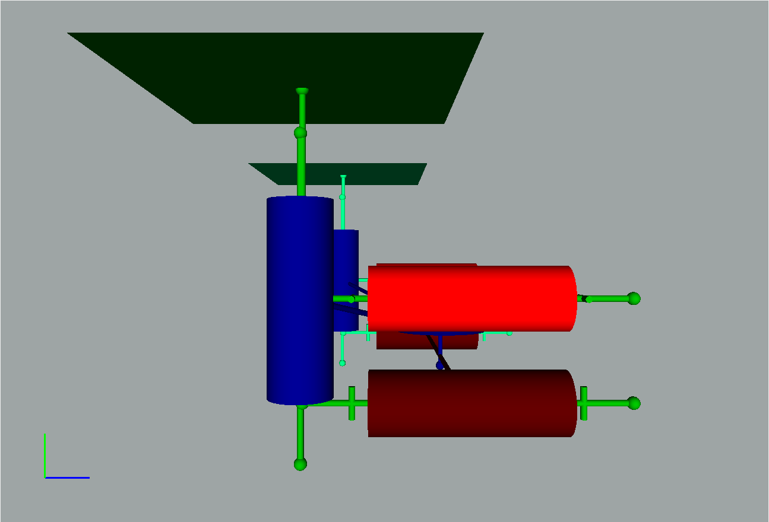
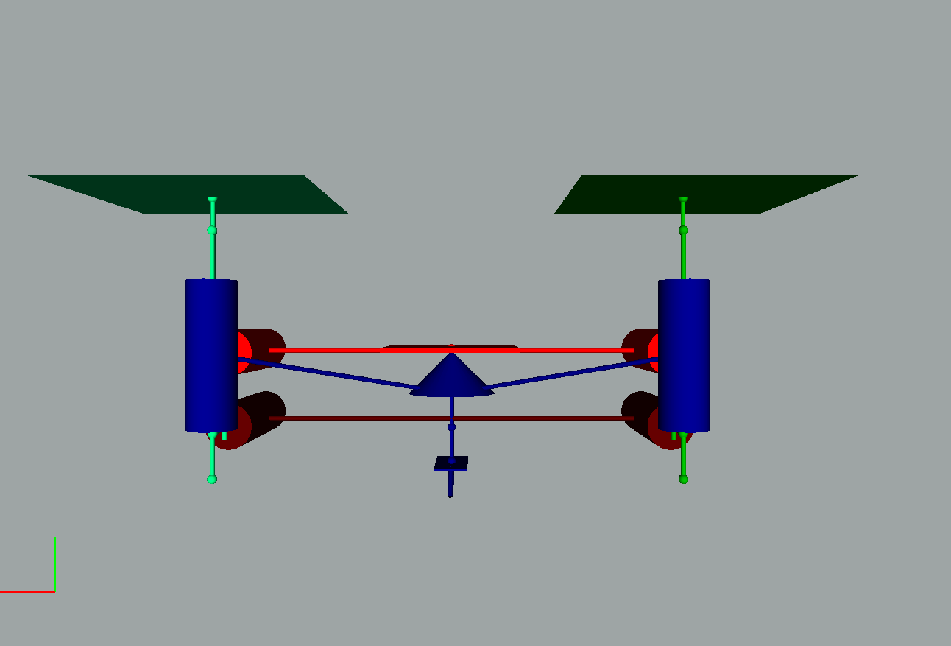
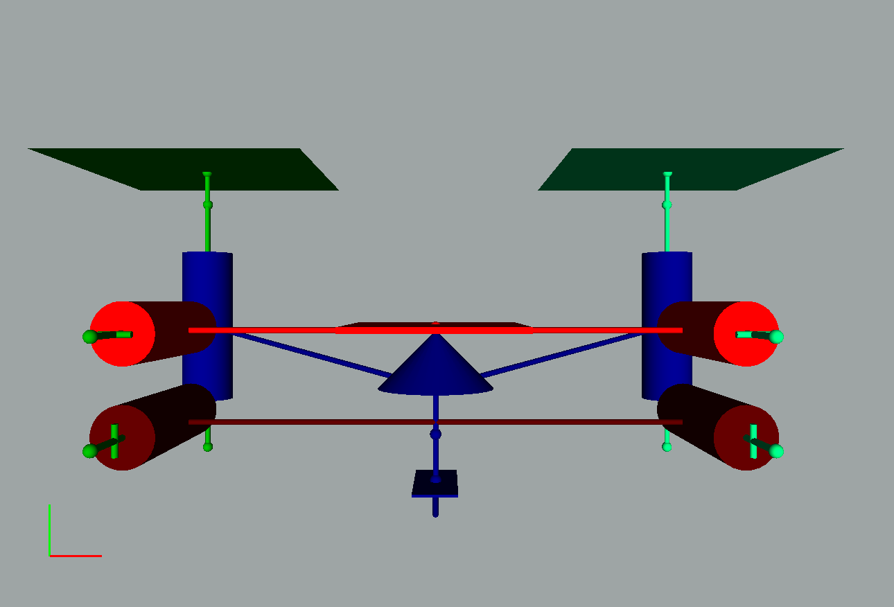
Simplification

Résolution à l’équilibre

Torseurs aux points d’application des forces, en A et B.

Les masses A et B étant immobiles, les moments sont nuls en leur point d’application.

Transport des torseurs au point O

A l’équilibre, la somme des torseurs est le torseur nul.

d’où

Le moment des forces étant nuls à leur point d’application :

